 | T.C  ISPARTA VALİLİĞİ  HEDİYE UN FABRİKASI İLKOKULU MÜDÜRLÜĞÜ | 

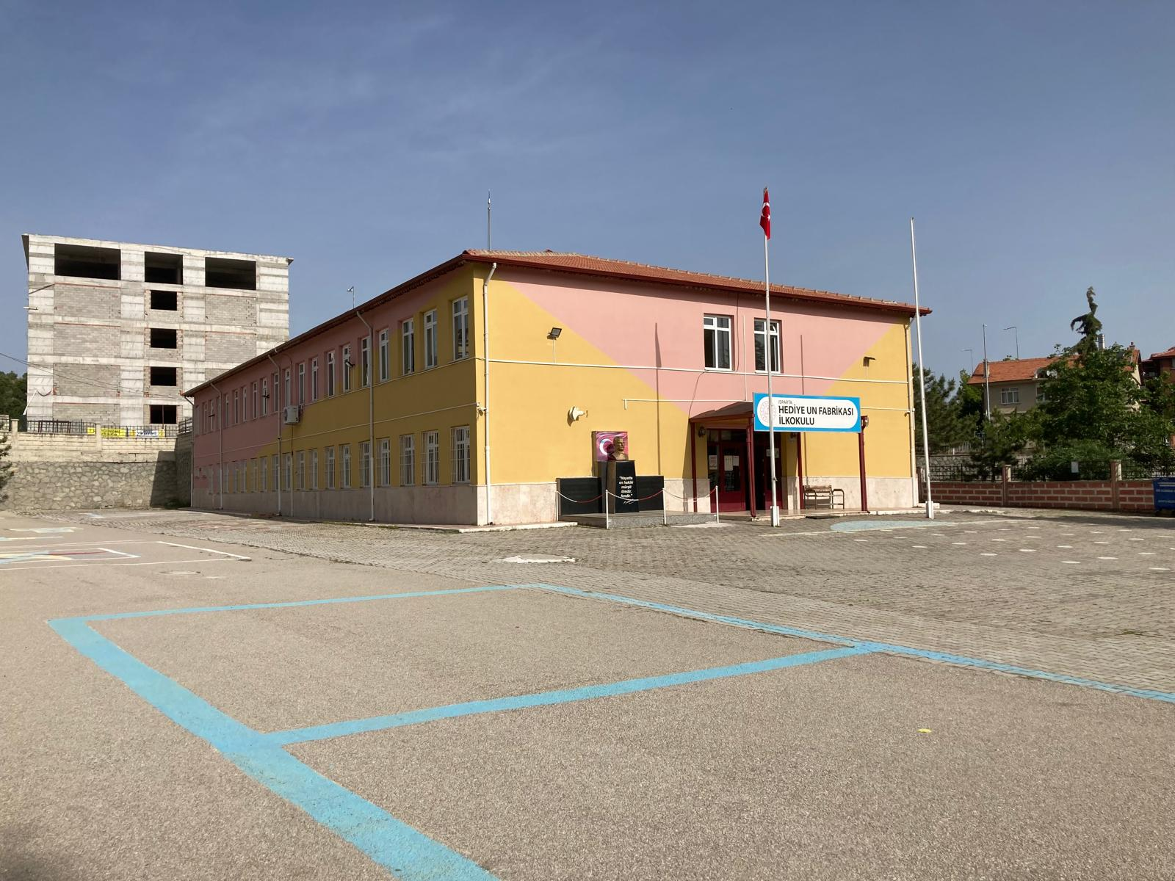

2024-2028 STRATEJİK PLANI
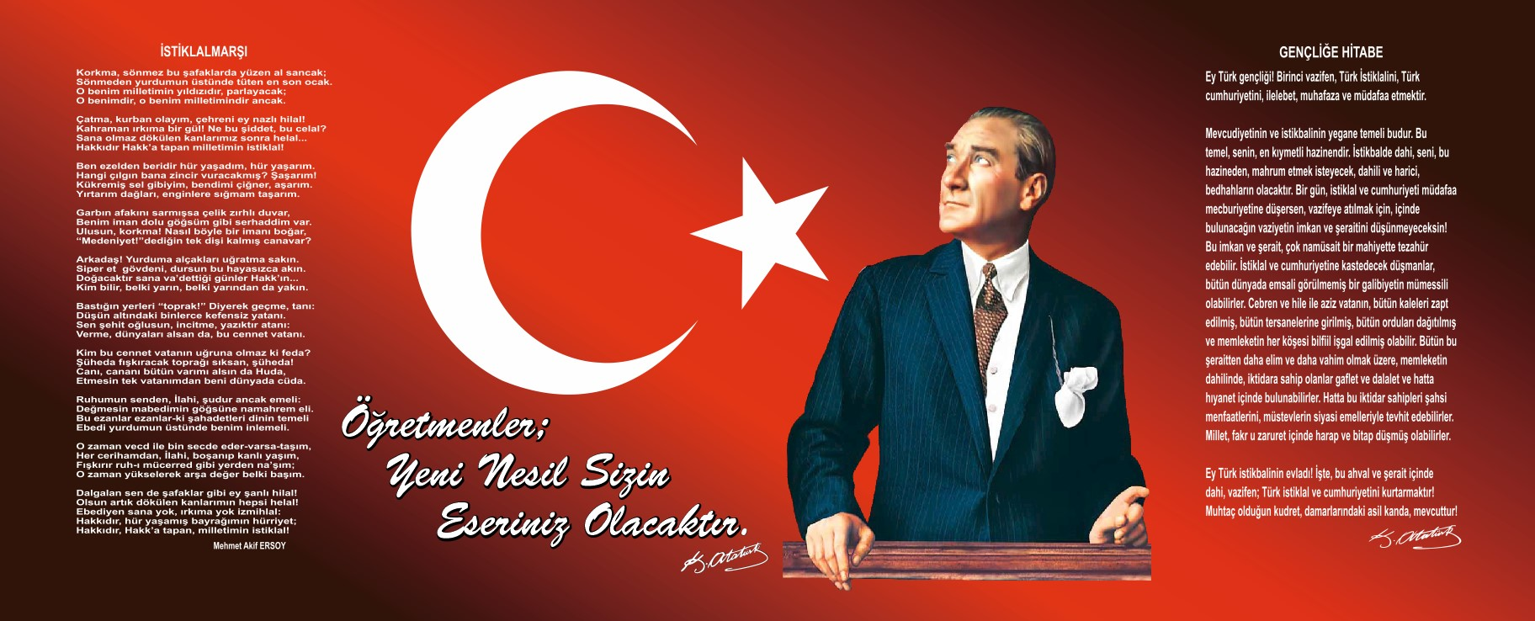

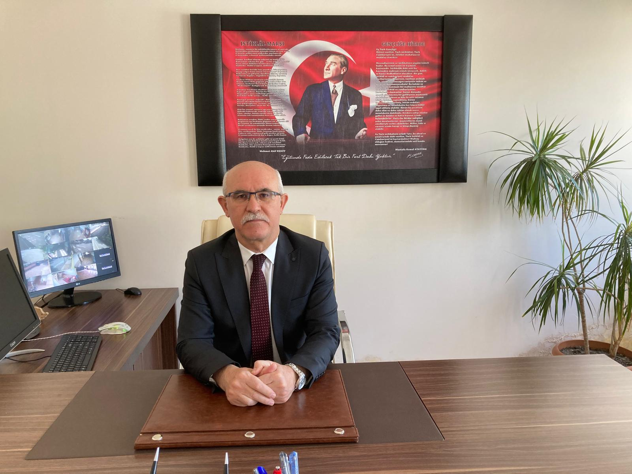

Sunuş
Çok hızlı gelişen, değişen teknolojilerle bilginin değişim süreci de hızla değişmiş ve başarı için sistemli ve planlı bir çalışmayı kaçınılmaz kılmıştır. Sürekli değişen ve gelişen ortamlarda çağın gerekleri ile uyumlu bir eğitim öğretim anlayışını sistematik bir şekilde devam ettirebilmemiz, belirlediğimiz stratejileri en etkin şekilde uygulayabilmemiz ile mümkün olacaktır.
Kapsamlı ve özgün bir çalışmanın sonucu hazırlanan Stratejik Plan okulumuzun çağa uyumu ve gelişimi açısından tespit edilen ve ulaşılması gereken hedeflerin yönünü doğrultusunu ve tercihlerini kapsamaktadır. Katılımcı bir anlayış ile oluşturulan Stratejik Plânın, okulumuzun eğitim yapısının daha da güçlendirilmesinde bir rehber olarak kullanılması amaçlanmaktadır.
Okulumuza ait bu planın hazırlanmasında her türlü özveriyi gösteren ve sürecin tamamlanmasına katkıda bulunan idarecilerimize, stratejik planlama ekiplerimize, İl Milli Eğitim Müdürlüğümüz Strateji Geliştirme Bölümü çalışanlarına teşekkür ediyor, bu plânın başarıyla uygulanması ile okulumuzun başarısının daha da artacağına inanıyor, tüm personelimize başarılar diliyorum.
Üzeyir TÜRK
Okul Müdürü

İçindekiler
Sunuş 3
İçindekiler 4
BÖLÜM I: GİRİŞ ve PLAN HAZIRLIK SÜRECİ 5
BÖLÜM II: DURUM ANALİZİ 6
OkuluMUZUn KURUMSAL TaRİHÇESİ 6
UYGULANMAKTA OLAN STRATEJİK PLANIN DEĞERLENDİRİLMESİ 7
Okulun Mevcut Durumu: Temel İstatistikler 8
PAYDAŞ ANALİZİ 13
GZFT (Güçlü, Zayıf, Fırsat, Tehdit) Analizi 23
Gelişim ve Sorun Alanları 25
BÖLÜM III: MİSYON, VİZYON VE TEMEL DEĞERLER 29
MİSYONUMUZ 29
VİZYONUMUZ 29
TEMEL DEĞERLERİMİZ 30
BÖLÜM IV: AMAÇ, HEDEF VE EYLEMLER 31
TEMA I: EĞİTİM VE ÖĞRETİMDE KALİTE 31
TEMA II: KURUMSAL KAPASİTE 37
V. BÖLÜM: MALİYETLENDİRME 38
VI. BÖLÜM: izleme ve değerLENDİRME 38
imza sirküSÜ 39

BÖLÜM I: GİRİŞ ve PLAN HAZIRLIK SÜRECİ
2024-2028 dönemi stratejik plan hazırlanması süreci Üst Kurul ve Stratejik Plan Ekibinin oluşturulması ile başlamıştır. Ekip tarafından oluşturulan çalışma takvimi kapsamında ilk aşamada durum analizi çalışmaları yapılmış ve durum analizi aşamasında paydaşlarımızın plan sürecine aktif katılımını sağlamak üzere paydaş anketi, toplantı ve görüşmeler yapılmıştır.
Durum analizinin ardından geleceğe yönelim bölümüne geçilerek okulumuzun amaç, hedef, gösterge ve eylemleri belirlenmiştir. Çalışmaları yürüten ekip ve kurul bilgileri altta verilmiştir.

STRATEJİK PLAN ÜST KURULU

Üst Kurul Bilgileri |  | Ekip Bilgileri
Adı Soyadı | Unvanı | Adı Soyadı | Unvanı
Üzeyir TÜRK | Okul Müdürü | Murat ŞAVKLIYILDIZ | Müdür Yardımcısı
Murat ŞAVKLIYILDIZ | Müdür Yardımcısı | İbrahim KATRANCI | Öğretmen
Mehmet YAVUZ | Öğretmen | Hülya BÜYÜKÇULCU | Öğretmen
Zehra YAVUZ | Öğretmen | Ziynet ES | Öğretmen
Afife ŞAHAN | Okul Aile Birliği Başkanı | Evrim YILMAZ | Öğretmen
 |  | Yasemin TAŞPINAR | Okul Aile Birliği Başkan Yard.

BÖLÜM II: DURUM ANALİZİ
Durum analizi bölümünde okulumuzun mevcut durumu ortaya konularak neredeyiz sorusuna yanıt bulunmaya çalışılmıştır.

Okulumuzun Kurumsal Tarihçesi
Her alanda değişimlerin hızlı olduğu ve ihtiyaç duyulduğu günümüz bilgi toplumuna geçiş şartlarında, kültürüyle barışık olarak geçmişini ve bu gününü analiz ederek özümseyen, aldığı dersler temelinde gelecekle ilgili hedefler koyabilen, bulunduğu her ortamda etrafına katma değer üreten, yenilikleri kültürüne adapte ederek takip eden, insan haklarına saygılı bireyler yetiştirmeyi amaç edinen Isparta Merkez Hediye Un fabrikası İlköğretim okulu, Hediye Un Fabrikası tarafından 2007 yılı başına yapımına başlanmış olup, 04.04.2007 Yılı Nisan ayında Eğitim-Öğretime açılmıştır.
Daha önce okulumuz Necatibey ilköğretim Okulu ismi ile hizmet vermiştir. Bu ismi almasının sebebi ise 1896 yılında Bezirgan Pınarını gezmeye gelen Hüsnü Paşa, Lica İbrahim Beyler Mahallenin bir okulu olmadığını görmüşler, Sarıkzade İbrahim Efendi ye ricada bulunmuşlar ve Hüsnü Paşa, İbrahim Beylerin de yardımı ile bir derslik okul yaptırmıştır. Adına da Riforfiye okulu demişler. 25 Öğrenci ile Pasmalının Hüseyin isimli öğretmen ile eğitim-öğretime başlanmıştır. Bu okul 1941 yılında kapanmış olup 1944 yılında halkın ricasıyla tekrar açılmıştır. Bu tarihte okulun adı Necatibey İlkokulu olmuştur. Bu okul Mahalledeki sağlık evi yanında iken 1958 yılında yeni okul yapılarak aynı isimle eğitim-öğretime bu yeni okulda devam edilmiştir. Bu 6 derslik bir Müdür odası 1 Öğretmen odası ve ders araçları odası,1 Laboratuar olarak hizmet vermiştir.
Hediye Un fabrikası Yönetim Kurulu 1998 yılında bu günkü okulun yapımını üslenerek inşaatını başlattığı yeni okulun yapımını çok kısa süren bir inşaat döneminden sonra 04.04.2007 Nisan ayında hizmete açma başarısını göstermiş, okulun adı da bu tarihten sonra Hediye Un Fabrikası İlköğretim Okulu olarak adlandırılmıştır. 2012 yılında geçilen 4+4+4 sistemi ile okulumuz ilkokul olmuş, bu tarihten sonra Hediye Un Fabrikası İlkokulu olarak eğitim öğretime devam etmektedir.

Uygulanmakta Olan Stratejik Planın Değerlendirilmesi
2019 yılında yürürlüğe giren Isparta Hediye Un Fabrikası İlkokulu Müdürlüğü 2019-2023 Stratejik Planı; stratejik plan hazırlık süreci; durum analizi; misyon, vizyon ve temel değerler; maliyetlendirme ile izleme ve değerlendirme olmak üzere beş bölümden oluşturulmuştur. Bunlardan izleme ve değerlendirme faaliyetlerine temel teşkil eden stratejik amaç, stratejik hedef, performans göstergesi ve stratejilerin yer aldığı bölüm, eğitim ve öğretime erişim, eğitim ve öğretimde kalite ve kurumsal kapasite olmak üzere temalar halinde yapılandırılmıştır. Söz konusu temalar altında 3 amaç, 5 hedef ve 27 performans göstergesine yer verilmiştir.
Müdürlüğümüz 2019-2023 Stratejik Planında yer alan 2018 yılı verilerine göre %100 olan kayıt bölgesindeki öğrencilerin okula kayıt oranı 2023 verilerine göre; % 100 olarak korunmuştur. Okula özürsüz devamsızlık oranı azaltılmıştır.
Okulun özel eğitime ihtiyaç duyan bireylerin kullanımına uygunluğu engelli rampası yapılması ile artırılmış; okulumuza çok amaçlı salon yapılması ile okulun fiziki imkanlarında iyileştirmeler yapılmıştır.
Okulun fiziki imkanlarının iyileştirilmesi ve donanım ihtiyacındaki eksiklerin giderilmesi sonrasında okulun öğretmenleri ve Hediye Un Fabrikası ortakları işbirliği ile okulumuzda hem öğrencilere yönelik açılan kurs sayısı artmış hem de bu kursların bir çıktısı olarak okulumuzda düzenlenen sosyal, kültürel faaliyetlerin sayısında artış gözlenmiştir.

Bu bilgiler ışığında 2024-2028 Stratejik planı oluşturulurken; Milli Eğitim Bakanlığı ile Isparta İl Milli Eğitim Müdürlüğü’nün 2024-2028 Yılı Stratejik Planlarında yer alan Temalar, Amaçlar, Performans Göstergeleri ve Stratejiler incelenmiş ve okulumuz şartlarına uygun biçimde düzenlenmiştir.

Okulun Mevcut Durumu: Temel İstatistikler

Okul Künyesi
Okulumuzun temel girdilerine ilişkin bilgiler altta yer alan okul künyesine ilişkin tabloda yer almaktadır.

Temel Bilgiler Tablosu- Okul Künyesi
İli: Isparta |  |  |  | İlçesi: Merkez
Adres: | Dere Mah. 117.Cad. No:170 MERKEZ/ISPARTA |  |  | Coğrafi Konum (link): |  | https://www.google.com/maps/place/Hediye+Un+Fabrikas%C4%B1+%C4%B0lkokulu/@37.7517862,30.5274752,17z/data=!3m1!4b1!4m5!3m4!1s0x14c5b57e713793e5:0xbf3202438c5fbc36!8m2!3d37.751782!4d30.5296639
Telefon Numarası: | 0246 227 58 67 |  |  | Faks Numarası:
e- Posta Adresi: | 703457@meb.k12.tr |  |  | Web sayfası adresi: |  | http://hediyeunfabrikasiilkokulu.meb.k12.tr
Kurum Kodu: | 703457 |  |  | Öğretim Şekli: |  | Tam Gün
Okulun Hizmete Giriş Tarihi : 2007 |  |  |  | Toplam Çalışan Sayısı |  | 18
Öğrenci Sayısı: | Kız | 55 |  | Öğretmen Sayısı | Kadın | 9
Öğrenci Sayısı: | Erkek | 80 |  | Öğretmen Sayısı | Erkek | 6
Öğrenci Sayısı: | Toplam | 135 |  | Öğretmen Sayısı | Toplam | 15
Derslik Başına Düşen Öğrenci Sayısı |  |  | :13,5 | Şube Başına Düşen Öğrenci Sayısı |  |  | :13,5
Öğretmen Başına Düşen Öğrenci Sayısı |  |  | :13,5 | Şube Başına 30’dan Fazla Öğrencisi Olan Şube Sayısı |  |  | :0
Öğrenci Başına Düşen Toplam Gider Miktarı |  |  | 27,12 | Öğretmenlerin Kurumdaki Ortalama Görev Süresi |  |  | 7.6 (2012 sonrası)

Çalışan Bilgileri
Okulumuzun çalışanlarına ilişkin bilgiler altta yer alan tabloda belirtilmiştir.
Çalışan Bilgileri Tablosu
Unvan* | Erkek | Kadın | Toplam
Okul Müdürü ve Müdür Yardımcısı | 2 | 0 | 2
Sınıf Öğretmeni | 3 | 5 | 8
Okul Öncesi Öğretmen | 0 | 2 | 2
Branş Öğretmeni | 1 | 1 | 2
Rehber Öğretmen | 0 | 1 | 1
İdari Personel | 1 | 0 | 1
Yardımcı Personel | 1 | 1 | 2
Güvenlik Personeli | 0 | 0 | 0
Toplam Çalışan Sayıları | 8 | 10 | 18

Okulumuz Bina ve Alanları
Okulumuzun binası ile açık ve kapalı alanlarına ilişkin temel bilgiler altta yer almaktadır.

Okul Yerleşkesine İlişkin Bilgiler
Okul Bölümleri |  | Özel Alanlar | Var | Yok
Okul Kat Sayısı | 2 | Çok Amaçlı Salon
Derslik Sayısı | 9 | Çok Amaçlı Saha
Derslik Alanları (m2) | 445,3 | Kütüphane
Kullanılan Derslik Sayısı | 9 | Fen Laboratuvarı
Şube Sayısı | 10 | Bilgisayar Laboratuvarı
İdari Odaların Alanı (m2) | 52,7 | İş Atölyesi
Öğretmenler Odası (m2) | 24,8 | Beceri Atölyesi
Okul Oturum Alanı (m2) | 613 | Pansiyon
Okul Bahçesi (Açık Alan)(m2) | 3684
Okul Kapalı Alan (m2) | 1226
Sanatsal, bilimsel ve sportif amaçlı toplam alan (m²)
Kantin (m2)
Tuvalet Sayısı | 17
Diğer (………….)

Sınıf ve Öğrenci Bilgileri
Okulumuzda yer alan sınıfların öğrenci sayıları alttaki tabloda verilmiştir.

SINIFI | Kız | Erkek | Toplam | SINIFI | Kız | Erkek | Toplam
ANASINIFI/A | 6 | 5 | 11 | 3/B | 7 | 9 | 16
ANASINIFI/B | 6 | 7 | 13 | 4/A | 5 | 7 | 12
1/A | 5 | 5 | 10 | 4/B | 6 | 11 | 17
1/B | 5 | 10 | 15
2/A | 5 | 10 | 15
2/B | 4 | 8 | 12
3/A | 5 | 9 | 14

Donanım ve Teknolojik Kaynaklarımız
Teknolojik kaynaklar başta olmak üzere okulumuzda bulunan çalışır durumdaki donanım malzemesine ilişkin bilgiye alttaki tabloda yer verilmiştir.
Teknolojik Kaynaklar Tablosu
Akıllı Tahta Sayısı | 8 | TV Sayısı | 0
Masaüstü Bilgisayar Sayısı | 3 | Yazıcı Sayısı | 3
Taşınabilir Bilgisayar Sayısı | 1 | Fotokopi Makinası Sayısı | 1
Projeksiyon Sayısı | 1 | İnternet Bağlantı Hızı | ADSL 16 Mpbs

Gelir ve Gider Bilgisi
Okulumuzun genel bütçe ödenekleri, okul aile birliği gelirleri ve diğer katkılarda dâhil olmak üzere gelir ve giderlerine ilişkin son iki yıl gerçekleşme bilgileri alttaki tabloda verilmiştir.
Yıllar | Gelir Miktarı | Gider Miktarı
2022 | 10710,00 | 5822,60
2023 | 41396,33 | 1500,00

PAYDAŞ ANALİZİ
Kurumumuzun temel paydaşları öğrenci, veli ve öğretmen olmakla birlikte eğitimin dışsal etkisi nedeniyle okul çevresinde etkileşim içinde olunan geniş bir paydaş kitlesi bulunmaktadır. Paydaşlarımızın görüşleri anket, toplantı, dilek ve istek kutuları, elektronik ortamda iletilen önerilerde dâhil olmak üzere çeşitli yöntemlerle sürekli olarak alınmaktadır.
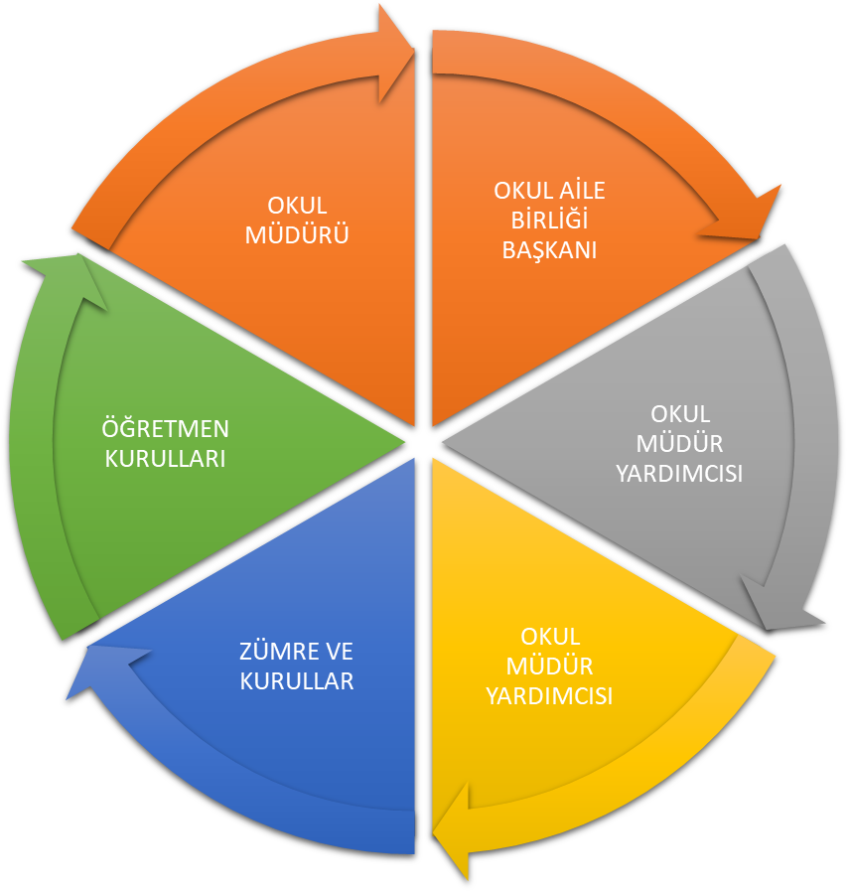

Paydaş anketlerine ilişkin ortaya çıkan temel sonuçlara altta yer verilmiştir :

Öğrenci Anketi Sonuçları:
ANKET SORULARI

a) Ulaşılabilirlik ve İletişim |  | Kesinlikle Katılıyorum | Katılıyorum | Kararsızım | Kısmen Katılıyorum | Katılmıyorum
1 | İhtiyaç duyduğumda okul yöneticileriyle rahatlıkla görüşebilirim. | % 72,1 | %19,9 | % 2,8 | %2,6 | % 2,6
2 | İhtiyaç duyduğumda öğretmenlerle rahatlıkla görüşebilirim. | % 80,1 | % 8,2 | % 6,5 | % 2,6 | % 2,6
3 | İhtiyaç duyduğumda okul çalışanlarıyla rahatlıkla görüşebilirim. | % 64,4 | % 25,1 | % 3,9 | % 2,8 | % 3,9
b) Dilek, Öneri ve Şikayetler
4 | Sınıf temsilcimiz, dilek, öneri ve şikayetlerimizi ilgili kişilere ulaştırır. | % 71,2 | % 12,9 | % 6,9 | % 3,9 | % 5,2
5 | Arkadaşlarımla ilgili sorunlarım, öğretmenlerim tarafından dikkate alınır. | % 66 | % 24,7 | % 2,8 | % 2,6 | % 3,9
6 | Okulumuzla ilgili isteklerimiz dikkate alınır. | % 39,9 | % 21,2 | % 14,3 | % 7,8 | % 16,9
c) Güvenilirlik
7 | Okulumuz yöneticilerine güvenirim. | % 49,7 | % 36 | % 9,1 | % 1,3 | %3,9
8 | Okulumuz öğretmenlerine güvenirim. | % 72,7 | % 15,6 | % 6,5 | % 1,3 | % 3,9
9 | Okulumuzun diğer çalışanlarına güvenirim. | % 50,6 | % 36,4 | % 5,2 | % 2,6 | % 5,2
d) Güvenlik
10 | Okul yolu (varsa okul servisleri) güvenlidir. | % 41,6 | % 36,4 | % 14,3 | % 3,9 | % 3,9
11 | Okulda yabancı kişilere karşı güvenlik önlemleri alınmaktadır. | % 48,4 | % 34,7 | % 7,8 | % 0 | % 9,1
12 | Okulda yangın ve doğal afetlere (deprem, sel, vb.) karşı gerekli güvenlik önlemleri alınır. | % 62,3 | % 17,3 | % 3,9 | % 3,9 | % 2,6
13 | Yöneticilerden hakaret vb. onur kırıcı davranış görmedim. | % 55,8 | % 37,3 | % 3,9 | % 0,2 | % 2,8
14 | Öğretmenlerimizden hakaret vb. onur kırıcı davranış görmedim. | % 55,8 | % 24,7 | % 9,1 | % 3,9 | % 6,5
15 | Okulumuzdaki diğer çalışanlardan, (memur, hizmetli, vs) hakaret vb. onur kırıcı davranış görmedim. | % 52,3 | % 29,5 | % 6,5 | % 6,5 | % 5,2
e) Kararlara Katılım
16 | Öğrenci temsilcileri demokratik seçimle belirlenir. | % 42,3 | % 33,4 | % 20,4 | % 0 | % 3,9
17 | Okulumuzda bizimle ilgili kararlarda görüşlerimiz dikkate alınır. | % 65,5 | % 26,4 | % 1,5 | % 1,5 | % 5,2
f) Öğrenci işleri
18 | Okuldan istediğim belgeleri (öğrenci belgesi, kimlik) zamanında alabilirim. | % 75,1 | % 19,9 | % 0,4 | % 0,8 | %3,9
19 | Okulumuzda sağlık sorunu yaşadığımızda gerekli hassasiyet gösterilir. | % 81,4 | %24,3 | % 6,5 | % 3,9 | % 3,9
g) Eğitim-Öğretim
20 | Dersler seviyemize uygun olarak işlenir. | % 73,6 | % 20,6 | % 0,4 | % 2,6 | % 2,6
21 | Okulda edindiğim bilgilerin şimdi veya ileriki hayatımda işime yarayacağını düşünüyorum. | % 60,6 | % 25,8 | % 27,1 | % 3,9 | % 2,6
22 | Derslerin işlenişinde bilgisayar, akıllı tahta, harita gibi araç-gereçlerden yararlanılmaktadır. | % 63,6 | % 32,1 | % 0,4 | % 1,3 | % 2,6
23 | Aradığım kaynakları (kitap,dergi vs.) okulda bulabiliyorum. | % 64,2 | % 21,2 | % 5,6 | % 2,6 | % 6,5
24 | Ödevler, işlenen konuya uygun olarak seçilmiştir. | % 78,8 | % 9,5 | % 9,1 | % 1,3 | % 1,3
25 | Okulumuzdan mezun olduktan sonra gidebileceğim bir üst eğitim kurumu hakkında yönlendirme yapılmaktadır. | % 49,4 | % 37,3 | % 9,5 | % 2,6 | % 1,3
26 | Okulumuzdan kişisel sorunlarımızla ilgili rehberlik hizmeti alabilmekteyim. | % 57,5 | % 8,2 | % 12,6 | % 16,5 | % 5,2
h) Ders Arası
27 | Teneffüs süreleri yeterlidir. | % 69 | % 8,2 | % 9,1 | % 2,6 | % 11,2
28 | Teneffüslerde bir sorun olduğunda nöbetçi öğretmenler hemen müdahale ederler. | % 79,9 | % 16,6 | % 0,4 | % 1,2 | % 1,9
i) Okulun Fiziki Ortamı
29 | Okul her zaman temiz ve bakımlıdır. | % 82,7 | % 10,8 | % 6 | % 0,5 | % 0,1
30 | Okulumuzun bahçesi, spor salonu vb. alanları ders dışında da yararlanabileceğim şekilde düzenlenmiştir. | % 48,1 | % 27,3 | % 11,7 | % 6,5 | % 6,5
j) Okulun Kantin, Yemekhane ve Yatakhaneleri (varsa)
31 | Okulumuz kantininde satılan yiyecek ve içeceklerin fiyatları uygundur | Okulun Kantin, Yemekhane ve Yatakhanesi olmadığından veri analizi yapılmamıştır.
32 | Okul kantininde ihtiyaç duyduğum, beğendiğim ürünleri bulabiliyorum
33 | Okulun (varsa) yatakhanesi temiz, sağlıklı ve rahattır.
34 | Okulun (varsa) yemekhanesi temiz ve sağlıklıdır.
k) Sosyal, Kültürel ve Sportif Etkinlikler
35 | Okulda yeterli miktarda sosyal ve kültürel faaliyet düzenlenmektedir. | % 61 | % 28,6 | % 2,6 | % 3,9 | % 3,9
36 | Düzenlenen sosyal ve kültürel faaliyetlere severek katılıyorum. | % 61 | % 28,6 | % 7,8 | % 0 | % 2,6
37 | Okulum sahip olduğum yetenekleri geliştirme imkanı sağlar. | % 46,8 | % 32,5 | % 11,7 | % 2,6 | % 6,5
38 | İlgi duyduğum sportif faaliyet okulda yapma imkanı buluyorum. | % 33,8 | % 36,4 | % 22,1 | % 3,9 | % 3,9
l) Öğrenci Kulübü Çalışmaları
39 | Katılacağımız kulüpleri istek ve yeteneklerimiz doğrultusunda seçeriz. | % 59,7 | % 28,6 | % 6,5 | % 0 | % 5,2
40 | Katılığım kulüpleri faaliyetlerinden birçok şey öğrendim. | % 49,4 | % 22,1 | % 20,8 | % 2,6 | % 5,2
m) Belirli Gün ve Haftalar
41 | Okulumuzda belirli gün ve haftalarla (Öğretmenler Günü, Atatürk Haftası, Yeşilay Haftası vb) ilgili kutlamalar yapılmaktadır. | % 79,2 | % 11,7 | % 3,9 | % 0 | % 5,2
42 | Okulumuzda yapılan belirli gün ve hafta kutlamalarını beğeniyorum | % 78,8 | % 17,3 | % 3,0 | % 6,5 | % 6,5
n) Değerlendirme, Ödül, Teşekkür ve Takdir Belgeleri
43 | Okulda ders içi ve ders dışı elde ettiğimiz başarılar ve örnek davranışlarımız ödüllendirilir | % 44,2 | % 29,9 | % 11,7 | % 6,5 | % 7,8
44 | Öğretmenler sınav sonuçlarının değerlendirmesinde (sözlü, yazılı sınav) tarafsız davranırlar. | % 57,1 | % 20,8 | % 6,5 | % 6,5 | % 9,1
45 | Ödüllendirme ve cezalandırmalarda tarafsız ve adil davranılır. | % 57,1 | % 14,3 | % 10,4 | % 7,8 | % 10,4
o) Olumlu Davranış Kazanma ve Eğitim
46 | Okulda milli ve manevi değerlerimiz benimsetilmektedir. | % 58,4 | % 24,7 | % 7,8 | % 1,3 | % 7,8
47 | Okulda temel ahlaki değerler (doğruluk, dürüstlük vb.) kazandırılmaktadır. | % 77,5 | % 0,3 | % 9,1 | % 3,9 | % 6,5
48 | Tercih şansım olsa yine bu okulu seçerdim. | % 59,7 | % 14,3 | % 10,4 | % 2,6 | % 13

Okulumuz öğrencilerinden aldığımız verilere göre; öğrencilerimiz öğretmen ve okul idaresine ulaşmada herhangi bir zorluk çekmemektedir ve okulun fiziki ortamından memnun olduklarını belirtmektedir. Eğitim öğretim faaliyetlerinin ve sosyal etkinliklerin (Kulüp çalışmaları, belirli gün ve haftalarla ilgili faaliyetler, sosyal kültürel ve sportif faaliyetler) yeterli düzeyde olduğunu düşünmektedir. Ancak açık uçlu soruların cevaplarından aldığımız verilere göre okul bahçesinde sportif faaliyet alanlarının yeterli düzeyde olmadığı yönünde görüş bildiren öğrencilerimiz de vardır. Okulumuzun değerlendirme ve ödül açısından tarafsız ve adil bir biçimde bu işleri yürüttüğü düşünülmektedir. Bu da öğrencilerin okula güvenini arttırmada etkili bir faktördür.
Okul Çalışanları Anketi Sonuçları:
ANKET SORULARI

- YÖNETİM
a) Yöneticilerin liderlik davranışları |  | Kesinlikle Katılıyorum | Katılıyorum | Kararsızım | Kısmen Katılıyorum | Katılmıyorum
1 | Yöneticilerimiz çalışanların görüşlerini dikkate almaktadır. | % 83,3 | % 16,7 | % 0 | % 0 | % 0
2 | Yöneticilerimiz işinin gerektirdiği yeterliliğe sahiptir. | % 86,7 | % 13,3 | % 0 | % 0 | % 0
3 | Yöneticilerimiz insan ilişkilerine önem vermektedir. | % 83,3 | % 13,3 | % 3,3 | % 0 | % 0
4 | Yöneticilerimiz, yaratıcı ve yenilikçi düşüncelerin üretilmesini teşvik etmektedir. | % 80 | % 20 | % 0 | % 0 | % 0
5 | Yöneticilerimiz, teknolojik gelişmeleri takip etmektedir. | % 76,7 | % 23,3 | % 0 | % 0 | % 0
b) İyileştirme etkinliklerine destek ve katılımı
6 | Yöneticilerimiz, okulda birlikte çalışmayı (takım çalışmasını) destekler. | % 86,7 | % 13,3 | % 0 | % 0 | % 0
7 | Yöneticilerimiz, katıldıkları hizmet-içi eğitim, konferans ve seminer sonuçlarını çalışanlarla paylaşırlar. | % 76,7 | % 20 | % 3,3 | % 0 | % 0
8 | Yöneticiler, çalışanların değişim yaratacak fikirlerini desteklemektedir | % 80 | % 20 | % 0 | % 0 | % 0
9 | Yöneticiler, okulun vizyonunu, stratejilerini, iyileştirmeye açık alanlarını vs..çalışanlarla paylaşır. | % 83,3 | % 16,7 | % 0 | % 0 | % 0
10 | Yöneticiler, iyileştirme takım çalışmalarının önerilerini dikkate alarak iyileştirmeler yapar. | % 83,3 | % 16,7 | % 0 | % 0 | % 0
c) Motivasyon tanıma ve takdir yaklaşımı
11 | Yöneticiler, okulda motivasyonu artırmak için düzenlenen etkinliklere katılım sağlar. | % 86,7 | % 13,3 | % 0 | % 0 | % 0
12 | Yöneticiler, iyi performans gösteren personeli/ekibi, öğretmenler kurulu toplantılarında, törenlerde vb. duyurarak takdir eder. | % 80 | % 20 | % 0 | % 0 | % 0
- ÇALIŞANLAR
d) Performans Değerlendirme
13 | Yöneticinin çalışanları değerlendirirken kullandığı kriterler çalışanlara duyurulur. | % 80 | % 13,3 | % 6,7 | % 0 | % 0
14 | Yöneticiler, çalışanların performansını etkileyen sebepleri araştırmaktadır. | % 66,7 | % 23,3 | % 6,7 | % 3,3 | % 0
15 | Yöneticiler, çalışanların performanslarını yükseltmek için gerekli önlemleri alır. | %70 | % 23,3 | % 6,7 | % 0 | % 0
e) İnsan Kaynaklarının Etkili Yönetimi
16 | Yönetici tüm çalışanlara görevlerini (iş tanımlarını) bildirir. | % 83,3 | % 16,7 | % 0 | % 0 | % 0
17 | Okulda düzenlenecek sosyal kültürel faaliyetlere, eğitsel kol vs.lere, çalışanların ilgi ve yetenek ve istekleri doğrultusunda görevlendirmeler yapılır. | %83,3 | % 16,7 | % 0 | % 0 | % 0
18 | Okulda çalışanlar arasında gruplaşmalar, dedikodular vs. olmaz. | %86,7 | % 10 | % 3,3 | % 0 | % 0
19 | Çalışanların özlük işlemleri düzenli yapılır. | % 86,7 | % 13,3 | % 0 | % 0 | % 0
20 | Okulumuz huzurludur. | % 86,7 | % 13,3 | % 0 | % 0 | % 0
21 | Yöneticiler, karşı fikirlere saygılıdır. | % 83,3 | % 13,3 | % 3,3 | % 0 | % 0
f) Kararlara Katılım
22 | Okulumuzla çalışanlarla ilgili kararlar, çalışanların katılımıyla demokratik bir şekilde alınır. | % 83,3 | % 13,3 | % 3,3 | % 0 | % 0
23 | Okulda çalışanların dile getirdiği şikayet ve öneriler dikkate alınmaktadır | % 86,7 | % 10 | % 3,3 | % 0 | % 0
24 | Okulumuzun kalite politikasını destekliyorum . | % 86,7 | % 13,3 | % 0 | % 0 | % 0
g) Çalışma Ortamı
25 | Okul teknik araç ve gereç yönünden yeterli donanıma sahiptir. | % 46,7 | % 26,7 | % 20 | % 6,7 | % 0
26 | Çalışanların okulda yemek, servis vb. ihtiyaçları karşılanır. | % 56,7 | % 25,3 | % 13,3 | % 6,7 | % 10
27 | Okulda ihtiyaç duyduğum malzemeye zamanında ulaşabilirim (renkli tebeşir, fotokopi vs...) | % 56,7 | % 36,7 | % 6,7 | % 0 | % 0
28 | Okulda çalışanlara, sınıflara/bürolara yapılan araç gereç dağıtımında eşitlik ilkesi uygulanır. | % 70 | % 30 | % 0 | % 0 | % 0
h) İşbirliği ve İletişim
29 | Kurumdaki tüm duyurular çalışanlara zamanında iletilir. | % 93,3 | % 6,7 | % 0 | % 0 | % 0
30 | Okulumuzda yapılan faaliyetlerde herkes birbirine yardımcı olur. | % 83,3 | % 13,3 | % 3,3 | % 0 | % 0
31 | Okul yöneticileri ile sağlıklı iletişim kurabiliyorum. | % 86,7 | % 13,3 | % 0 | % 0 | % 0
32 | Okulda, öğretmenler ile sağlıklı iletişim kurabiliyorum. | % 90 | % 10 | % 0 | % 0 | % 0
33 | Okulda, diğer çalışanlar ile sağlıklı iletişim kurabiliyorum. | % 76,7 | % 23,3 | % 0 | % 0 | % 0
ı) Motivasyon ve Tatmin
34 | Kendimi okulun değerli bir üyesi olarak görürüm. | % 83,3 | % 16,7 | % 0 | % 0 | % 0
35 | Okulda kendimi güvende hissederim. | % 70 | % 30 | % 0 | % 0 | % 0
36 | Yaptığım işten zevk alıyorum ve işimi seviyorum. | % 96,7 | % 3,3 | % 0 | % 0 | % 0
37 | Aldığım ücret yeterlidir. | % 33,3 | % 20 | % 20 | % 16,7 | % 10
38 | Okul yönetiminden memnunum. | % 83,3 | % 16,7 | % 0 | % 0 | % 0
39 | Yöneticilerin sergilediği tutum ve davranışlar, çalışanları motive edici yöndedir. | % 76,7 | % 23,3 | % 0 | % 0 | % 0
ı) Kişisel ve Mesleki Gelişim
40 | Yöneticiler, çalışanların hizmet içi eğitim ihtiyaçlarını karşılamak için kişi ve kuruluşlarla işbirliği yapar. | % 80 | % 20 | % 0 | % 0 | % 0
41 | Yöneticiler, çalışanların mesleklerinde gelişmeleri için gerekli desteği verir (HİE’lere katılımlarda, yüksek lisans yapmada vs...) | % 83,3 | % 16,7 | % 0 | % 0 | % 0
j) Sosyal Etkinlikler
42 | Çalışanlara yönelik sosyal ve kültürel faaliyetler düzenlenir. | % 83,3 | % 16,7 | % 0 | % 0 | % 0
43 | Okulda düzenlenen sosyal ve kültürel faaliyetlere severek katılmaktayım. | % 86,7 | % 10 | % 3,3 | % 0 | % 0
k) Topluma Etki ve Katkı Durumunun Algılanması
44 | Yöneticilerimiz, hizmet alanların beklentilerini dikkate alır. | % 76,7 | % 23,3 | % 0 | % 0 | % 0
45 | Okul yerel ve genel toplum üzerinde olumlu etki bırakacak çalışmalar yapmaktadır. | % 73,3 | % 26,7 | % 0 | % 0 | % 0
46 | Okul doğal kaynakları korumakta ve doğal çevrenin korunması için gayret göstermektedir. | % 83,3 | % 16,7 | % 0 | % 0 | % 0
47 | Kurumda geri dönüşümü mümkün atıklar toplanmaktadır. | % 86,7 | % 13,3 | % 0 | % 0 | % 0

Okulumuz çalışanlarından aldığımız verilere göre; çalışanlarımız okul yönetiminin liderlik davranışlarının yeterli düzeyde olduğunu ve kendilerine çalışmalarında (kişisel ve mesleki gelişim, okul içi etkinlikler) destek sunduğunu düşünmektedirler. Ayrıca okul çalışma ortamının iletişim anlamında olumlu olduğunu, tüm çalışanların işbirliği içinde çalıştıklarını, idarecilerin iletişim ve motivasyonu arttırıcı sosyal faaliyetleri organize ettiklerini, performans değerlendirme süreçlerinin adil ve etkili bir biçimde işletildiğini belirtmektedirler. Ayrıca okul idaresinin kararlara katılım konusunda demokratik bir tutum sergilediği yönünde görüş bildiren çalışanlar, insan kaynaklarının etkili ve verimli kullanılması konusunda çalışanların yetenek ve yeterlilikleri doğrultusunda görev paylaşımı yapıldığını dile getirmektedirler. Çalışanların olumsuz görüş bildirdiği tek alan, aldıkları ücretin yetersiz olduğudur.

Veli Anketi Sonuçları:
ANKET SORULARI

a) Ulaşılabilirlik ve İletişim |  | Kesinlikle Katılıyorum | Katılıyorum | Kararsızım | Kısmen Katılıyorum | Katılmıyorum
1 | Okul öğretmenleri ile ihtiyaç duyduğumda rahatlıkla görüşebiliyorum. | % 69,5 | % 24,1 | % 5,1 | % 0,6 | % 0,6
2 | Okul çalışanları ile ihtiyaç duyduğumda rahatlıkla görüşebiliyorum. | % 83,8 | % 8,7 | % 2,4 | % 4,1 | % 1
3 | Okul müdürü ile ihtiyaç duyduğumda rahatlıkla konuşabiliyorum. | % 47,6 | % 36,2 | % 13 | % 2,2 | % 1
4 | Bizi ilgilendiren okul duyurularını zamanında öğreniyorum. | %85,2 | % 6,9 | % 7,9 | % 0 | % 1
5 | Okulun rehberlik servisinden yeterince yararlanabiliyorum. | % 38,4 | % 34,6 | % 19,7 | % 5,1 | % 2,2
6 | Öğrencimle ilgili konularda okulda rehberlik hizmeti alabiliyorum. | % 37,5 | % 39,4 | % 15,9 | % 6 | % 1,3
7 | Okuldaki veli toplantıları ihtiyaçlarıma cevap verecek şekilde düzenlenmektedir. | % 53,7 | % 33 | % 8,9 | % 2,5 | % 1,9
b) Dilek, Öneri ve Şikayetler
8 | Okula ilettiğimiz öneri ve isteklerimiz dikkate alınıyor. | % 73,3 | % 25,4 | % 0,5 | % 0,3 | % 0,4
9 | Okula ilettiğim istek ve şikâyetlerim dikkate alınıyor. | % 64 | % 35,6 | % 0,8 | % 0,2 | % 0,2
c) Güvenilirlik
10 | Okul yöneticilerine güvenirim. | % 50,5 | % 39 | % 7,6 | % 1,3 | % 1,6
11 | Okul öğretmenlerine güvenirim. | % 72,5 | % 20,8 | % 5,4 | % 0,6 | % 0,6
12 | Okulun diğer personeline (memur, hizmetli vb.) güvenirim. | % 66,8 | % 29 | % 0,7 | % 2,2 | % 2,2
d) Güvenlik
13 | Okulda yabancı kişilere karşı güvenlik önlemleri alınmaktadır. | %70,7 | % 26,3 | % 4,8 | % 0,3 | % 0,9
14 | Okulda yangın ve doğal afetlere karşı gerekli güvenlik önlemleri alınır. | % 56,5 | % 37 | % 2,1 | % 3,5 | % 1
15 | Okul yolu (varsa okul servisleri) güvenlidir. | % 61,1 | % 33,4 | % 0,3 | % 1 | % 4,1
e) Kararlara Katılım
16 | Okulda öğrencilerle ilgili alınan kararlarda bizlerin görüşleri alınır. | % 61,3 | % 24,3 | % 5,9 | % 6,3 | % 2,2
17 | Okulda bizleri ilgilendiren kararlarda görüşlerimiz dikkate alınır. | % 69,4 | % 16,2 | % 8,1 | % 3,8 | % 2,5
18 | Sınıf temsilcileri tüm velileri temsil edebilmektedir. | % 54,3 | % 22,1 | % 16,8 | % 2 | % 4,8
f) Öğrenci işleri
19 | Öğrenci devamsızlık bilgilerine rahatlıkla ulaşabiliyorum. | % 73,3 | % 17,1 | % 6,7 | % 1,3 | % 1,6
20 | Öğrencimin notlarını rahatlıkla takip edebiliyorum. | % 72,4 | % 19 | % 6 | % 1,6 | % 1
21 | Öğrenci işleri ile ilgili belgeler (nakil, karne, mezuniyet belgesi vb.) zamanında düzenlenir. | % 77,1 | % 17,5 | % 2,9 | % 1,6 | % 1
g) Eğitim-Öğretim
22 | Öğretmenler yeniliğe açık olarak derslerin işlenişinde çeşitli yöntemler kullanmaktadır. | % 76,2 | % 14,9 | % 6,3 | % 1 | % 1,6
23 | Derslerde konuya göre uygun araç gereçler kullanılmaktadır. | % 77,5 | % 14,3 | % 6,3 | % 1 | % 1
24 | E-Okul Veli Bilgilendirme Sistemi ile okulun internet sayfasını düzenli olarak takip ediyorum. | % 75,7 | % 15,9 | % 0,7 | % 5,4 | % 1,3
25 | Teneffüs sürelerinin yeterli olduğunu düşünüyorum. | % 53,7 | % 38,7 | % 6,3 | % 0,6 | % 0,6
26 | Çocuğumun okulunu sevdiğini ve öğretmenleriyle iyi anlaştığını düşünüyorum. | % 73,2 | % 19,2 | % 6 | % 1,3 | % 0,3
27 | Okulda verilen ödevler öğrencilerin seviyelerine ve işlenen konuya uygundur. | % 77,1 | % 14,3 | % 7,3 | % 0,6 | % 0,6
h) Okulun Fiziki Ortamı
28 | Okulun binası ve diğer fiziki mekânlar yeterlidir. | %49,7 | % 36,8 | % 6,2 | % 4,4 | % 2,9
29 | Okul, teknolojik araç ve gereç yönünden yeterli donanıma sahiptir. | % 60,2 | % 19 | % 1,3 | % 6,3 | % 3,2
30 | Okulun binası ve diğer fiziki mekânlar yeterlidir. | % 43,3 | % 41,3 | % 8,4 | % 4,8 | % 2,2
31 | Okul her zaman temiz ve bakımlıdır. | % 87,1 | % 5,2 | % 4,4 | % 3,2 | % 0,1
32 | Okul kantininde satılan malzemeler sağlıklı ve güvenlidir. | %70,7 | % 24,9 | % 1,3 | % 2 | % 1
ı) Sosyal, Kültürel ve Sportif Etkinlikler
33 | Okuldaki sosyal etkinlikler öğrencinin yeteneklerini geliştirecek şekilde düzenlenmektedir. | % 68,7 | % 24,9 | % 1,0 | % 2,8 | % 2,5
34 | Okul/kurum müdürlüğünün web sayfası faaliyetlerini etkin olarak tanıtacak şekilde tasarlanmıştır. | % 85 | % 11 | % 0,5 | % 3,2 | % 0,3
35 | Okulumuzda yeterli miktarda sanatsal ve kültürel faaliyetler düzenlenmektedir. | % 58,6 | % 21,4 | % 7,9 | % 7,6 | % 4,4
36 | Öğrencim okulda milli ve manevi değerleri öğrenmektedir. | % 77,6 | % 15,1 | % 3,5 | % 2,2 | % 1,6
37 | Okul, ulusal bayram ve törenlere çevrenin katılımını sağlamaktadır. | % 85,3 | % 12,2 | % 0,6 | % 1 | % 1
l) Ödüllendirme
38 | Okulda, öğrenci başarıları değerlendirilirken tarafsız davranıldığını düşünüyorum. | % 76,3 | % 18,1 | % 0,5 | % 3,2 | % 1,9
39 | Çevreden okulla ilgili olumlu eleştiriler duyarım. | % 84,6 | % 11 | % 3,9 | % 0,1 | % 0,5
40 | Bu okulu başkalarına da tavsiye ederim. | % 64,8 | % 28,4 | % 2,7 | % 2,5 | % 1,6

Okulumuz velilerinden aldığımız verilere göre; velilerimiz öğretmen ve okul idaresine ulaşmada büyük oranda zorluk çekmemekte ve genel olarak okulun fiziki ortamından memnun olduklarını belirtmektedirler. Eğitim öğretim faaliyetleri ile sosyal, kültürel ve sportif etkinliklerin yeterli düzeyde olduğunu düşünmektedirler. Velilerimiz, okulumuzun değerlendirme ve ödül açısından tarafsız ve adil bir biçimde bu işleri yürüttüğü ve okul idaresinin kararlara katılım konusunda velilerle işbirliği içerisinde, demokratik bir tutum sergilediği yönünde görüş bildirmektedirler. Bu da velilerin okula güvenini arttırmada etkili bir faktördür. Ancak açık uçlu soruların cevaplarından aldığımız verilere göre; velilerimiz okul güvenliği açısından okul güvenlik görevlisinin bulunmasının daha faydalı olacağı yönünde görüş bildirmektedirler.

GZFT (Güçlü, Zayıf, Fırsat, Tehdit) Analizi
Okulumuzun temel istatistiklerinde verilen okul künyesi, çalışan bilgileri, bina bilgileri, teknolojik kaynak bilgileri ve gelir gider bilgileri ile paydaş anketleri sonucunda ortaya çıkan sorun ve gelişime açık alanlar iç ve dış faktör olarak değerlendirilerek GZFT tablosunda belirtilmiştir. Dolayısıyla olguyu belirten istatistikler ile algıyı ölçen anketlerden çıkan sonuçlar tek bir analizde birleştirilmiştir.
Kurumun güçlü ve zayıf yönleri donanım, malzeme, çalışan, iş yapma becerisi, kurumsal iletişim gibi çok çeşitli alanlarda kendisinden kaynaklı olan güçlülükleri ve zayıflıkları ifade etmektedir ve ayrımda temel olarak okul müdürü/müdürlüğü kapsamından bakılarak iç faktör ve dış faktör ayrımı yapılmıştır.

İçsel Faktörler
Güçlü Yönler
Öğrenciler | Sınıf mevcutlarının 10-20 arasında oluşu ile öğrenci odaklı öğretimin daha kolay uygulanması.
Çalışanlar | Kendini geliştiren, veli ile iletişimi güçlü öğretmenlerin olması.
Veliler | Velilerin okula karşı olumlu tutumları ve okulun gelişimini destekleyici yaklaşımda bulunmaları.
Bina ve Yerleşke | Binanın yeni ve temiz, bahçenin geniş olması; çevrenin bol ağaç ve temiz havaya sahip olması.
Donanım | Sınıflardaki kitap sayısı, bilgisayar, etkileşimli tahta, fotokopi makinası ve yazıcı sayısının yeterli olması.
Bütçe | Okul Aile Birliğine yapılan veli bağışları ile okulun ihtiyaçlarını karşılaması.
Yönetim Süreçleri | İdarecilerin, öğretmenleri destekleyici ve yapıcı yaklaşımda olması; okulu sosyal kültürel yönden geliştirmek için girişimlerde bulunması.
İletişim Süreçleri | Biz duygusuyla çalışan, ekip çalışmasını esas alan, karar süreçlerine katılan çalışanların olması.

Zayıf Yönler
Öğrenciler | Öğrencilerin sosyo-ekonomik, kültürel yapısının düşük olmasının başarıyı olumsuz önde etkilemesi.  Sınıf mevcutlarının az olması nedeniyle rekabetçi ortamın oluşmaması.
Çalışanlar | Bazı okul personelinin, eğitim teknolojileri kullanımında yetersiz olması.  Okulumuzun kadrolu rehber öğretmeninin olmaması.  Okulumuzun memur ve yardımcı hizmetler personelinin yetersiz olması.
Veliler | Bazı velilerin eğitim ve ekonomik seviyesinin düşüklüğü ve eğitime gereken önemi vermemesi.
Bina ve Yerleşke | Tasarım ve beceri atölyelerinin olmaması.  Şehir merkezine uzaklık nedeniyle sosyal faaliyetler için usta öğretici bulunmasında zorluk yaşanması.
Donanım | Okulun spor salonunun olmaması.
Bütçe | Okul Öğrenci sayısının az olmasından kaynaklı yetersiz bütçe.  Aile Birliğine yapılan veli bağışlarına tüm velilerin katılmaması, bütçenin yetersizliği.
Yönetim Süreçleri | Teknolojinin sağladığı yeni etkileşim/paylaşım olanaklarını tüm personelin kullanmaması.
İletişim Süreçleri | Teknolojinin sağladığı yeni etkileşim/paylaşım olanaklarını tüm personelin kullanmaması.

Dışsal Faktörler
Fırsatlar
Politik | Eğitimde öğrenci merkezli yeni eğitim müfredatının uygulanması.
Ekonomik | Hediye Un Fabrikası sahiplerinin, öğrencilerimize yönelik hayırsever tutumları, yardımları.
Sosyolojik | Hayırseverlerin varlığı, çevrede kötü alışkanlıklar edinilecek ortamların olmaması.
Teknolojik | Okulda teknolojiye erişmede sorun yaşanmaması.  Sağlıklı internet bağlantısının olması.  Bilgiye hızlı bir şekilde ulaşılması.
Mevzuat-Yasal | Hizmet alanların beklenti ve görüşlerinin dikkate alınması.
Ekolojik | Atıkların dönüşümü ve çevreye zararsız hale getirilmesi projelerinin varlığı.  Okulun şehir gürültüsünden uzak bir yerleşkede bulunması.

Tehditler
Politik | Yerel yönetimin eğitime ilgisinin yeterli düzeyde olmaması.
Ekonomik | Velilerin ekonomik durumunun düşük olması.  Eğitim kaynaklarının kullanımının etkili ve etkin planlanamaması, okullar arası ekonomik gelişmişlik farklılığı.
Sosyolojik | Okulun merkeze uzak olması, okulun çevresinde sosyal ve kültürel tesislerin olmaması.  Kamuoyunun eğitim öğretimin kalitesine ilişkin beklenti ve algısının farklı olması.
Teknolojik | Öğrencilerin ve velilerin teknoloji bilinçli kullanamamaları.  Bireylerde oluşan teknolojik bağımlılık ve medyanın olumsuz etkileri.
Mevzuat-Yasal | Mevzuatın sık sık değişiyor olması.  Mevzuatların öğrencileri korumaya yönelik olmasından kaynaklı oluşan sıkıntılar.
Ekolojik | Atıkların dönüşümünde yerel yönetim ve derneklerle işbirliğinin yetersiz olması.  Toplumun çevresel risk faktörleri konusunda kısmi duyarsızlığı, çevre farkındalığının azlığı

Gelişim ve Sorun Alanları
Gelişim ve sorun alanları analizi ile GZFT analizi sonucunda ortaya çıkan sonuçların planın geleceğe yönelim bölümü ile ilişkilendirilmesi ve buradan hareketle hedef, gösterge ve eylemlerin belirlenmesi sağlanmaktadır.
Gelişim ve sorun alanları ayrımında eğitim ve öğretim faaliyetlerine ilişkin üç temel tema olan Eğitime Erişim, Eğitimde Kalite ve kurumsal Kapasite kullanılmıştır. Eğitime erişim, öğrencinin eğitim faaliyetine erişmesi ve tamamlamasına ilişkin süreçleri; Eğitimde kalite, öğrencinin akademik başarısı, sosyal ve bilişsel gelişimi ve istihdamı da dâhil olmak üzere eğitim ve öğretim sürecinin hayata hazırlama evresini; Kurumsal kapasite ise kurumsal yapı, kurum kültürü, donanım, bina gibi eğitim ve öğretim sürecine destek mahiyetinde olan kapasiteyi belirtmektedir.

Eğitim ve Öğretimde Kalite | Kurumsal Kapasite
Akademik Başarı | Kurumsal İletişim
Sosyal, Kültürel ve Fiziksel Gelişim | Kurumsal Yönetim
Okula Devam/ Devamsızlık - Sınıf Tekrarı | Bina ve Yerleşke
İstihdam Edilebilirlik ve Yönlendirme | Donanım
Öğretim Yöntemleri | Temizlik, Hijyen
Ders araç gereçleri | İş Güvenliği, Okul Güvenliği
Yabancı Öğrenciler | Taşıma ve servis

Gelişim ve sorun alanlarına ilişkin GZFT analizinden yola çıkılarak saptamalar yapılırken yukarıdaki tabloda yer alan ayrımda belirtilen temel sorun alanlarına dikkat edilmesi gerekmektedir.

Gelişim ve Sorun Alanlarımız
1.TEMA: EĞİTİM VE ÖĞRETİMDE KALİTE
1 | Başarılı öğrenciler tespit edilerek ödüllendirilecek ve başarıları okul toplumunca kutlanacaktır.
2 | Öğrencilerimiz için “Etkili ve Verimli Ders Çalışma Yöntem ve Teknikleri” ile ilgili seminer verilecektir.
3 | Özel yetenekli öğrencilere yönelik ek uygulamalar planlanacaktır. Bireylerin eğitim ve öğretim ihtiyaçları karşılanacak, eğitim ve öğrenimleri konusunda aile, öğretmen ve yöneticilere eğitimler yapılacaktır.
4 | Serbest etkinlik derslerinin haftada bir saati kitap okuma ve geleneksel çocuk oyunlar için ayrılacaktır.
5 | Kitap okuma takip çizelgeleri hazırlanarak öğrenci okuma takibi yapılacaktır.
6 | Sınıf kitaplıkları zenginleştirilecektir.
7 | Sıfır Atık Projesi okulumuzda uygulanacaktır.
8 | Okul içinde sosyal, kültürel ve sportif faaliyetler yapılacak, okul dışında da bu faaliyetlere öğrencilerin katılımı sağlanacaktır.
9 | Değerler Eğitimi değerleri ve uygulama takvimi belirlenecektir.
10 | Değerler Eğitimi değerleriyle yapılan çalışmalar okulda sergilenecek ve okulun internet sitesine eklenecektir.
11 | Sınıflar arası müsabakalar yapılacaktır. Müsabakalarda birinci gelen takım üyeleri okulun internet sayfasında ilan edilecek ve ödüllendirilecektir.
12 | İl düzeyindeki karşılaşmalarda dereceye giren öğrencilerimiz ödüllendirilecektir.
13 | Belirli Gün Ve Haftaların Etkinliklerinde drama, tiyatro, müzik çalışmaları yapılacaktır.
14 | Sosyal, kültürel ve bilimsel kapsamlı geziler yapılacaktır.
15 | Meslek tanıtımına yönelik kaynak kişilerle etkinlikler yapılacaktır.

2.TEMA: KURUMSAL KAPASİTE
1 | Okulumuzda verilen eğitimlerin, alanında uzman eğitim görevlilerince verilmesini sağlamak için ilgili kuruluşlar, kamu kurumları ve özel sektörle işbirliği yapılacaktır.
2 | Personele kariyer gelişim fırsatları sunulacak, insan kaynaklarının niteliklerinin arttırılması amacıyla eğitimler planlanacaktır.
3 | Personelin çalışma motivasyonu ve memnuniyetini artırmaya, performansını yükseltmeye, sorumluluk ve aidiyet duygusunu geliştirmeye yönelik çalışmalar yapılacaktır.
4 | Özel eğitime ihtiyacı olan öğrencilerin eğitime dahil olabilmesi için okulun fiziki imkanları iyileştirilecek ve sınıflarda gerekli materyallerin temini sağlanacaktır.
5 | Okul ve kurumların onarım ve bakım ihtiyaçlarının tespiti ve karşılanması için ihtiyaç analizleri hazırlanacaktır.
6 | Okul bahçeleri, öğrencilerin sosyal ve kültürel gelişimlerini destekleyecek ve aktif yaşamı teşvik edecek şekilde düzenlenecek; öğrencilerin sosyal, sanatsal, sportif ve kültürel etkinlikler yapabilecekleri alanlar arttırılacaktır.
7 | Teknolojik alt yapı standartları belirlenerek sınıfların bu standartlarda donatılması sağlanacaktır.
8 | Veli öneri ve şikâyetlerinin değerlendirilerek veli memnuniyetinin arttırılacağı sistemler oluşturulacaktır.

BÖLÜM III: MİSYON, VİZYON VE TEMEL DEĞERLER
Okul Müdürlüğümüzün misyon, vizyon, temel ilke ve değerlerinin oluşturulması kapsamında öğretmenlerimiz, öğrencilerimiz, velilerimiz, çalışanlarımız ve diğer paydaşlarımızdan alınan görüşler, sonucunda stratejik plan hazırlama ekibi tarafından oluşturulan Misyon, Vizyon, Temel Değerler; okulumuz üst kuruluna sunulmuş ve üst kurul tarafından onaylanmıştır.

MİSYONUMUZ
Yeniliklere açık, sürekli kendini geliştiren tecrübeli öğretmen kadrosuyla, öğrenci merkezli eğitim veren, teknolojiyi kullanan, velilerin ihtiyaç duydukları her an okul idaresi ve öğretmenlerine ulaşıp rehberlik hizmetlerini alabildikleri, öğrencilerinin başarılarını ön planda tutup, kaliteden ödün vermeyen çağdaş bir eğitim kurumuyuz.

VİZYONUMUZ
Akademik, sosyal, kültürel ve sportif başarıları her kesim tarafından kabul edilmiş, ilimizde tercih edilen bir okul olmaktır.

TEMEL DEĞERLERİMİZ
- Ülkemizin geleceğinden sorumluyuz.
- Eğitime yapılan yardımı kutsal sayar ve her türlü desteği veririz.
- Toplam Kalite Yönetimi felsefesini benimseriz.
- Kurumda çalışan herkesin katılımı ile sürecin devamlı olarak iyileştirileceğine ve geliştirileceğine inanırız.
- Sağlıklı bir çalışma ortamı içerisinde çalışanları tanıyarak fikirlerine değer verir ve işimizi önemseriz.
- Mevcut ve potansiyel hizmet bekleyenlerin ihtiyaçlarına odaklanırız.
- Kendimizi geliştirmeye önem verir, yenilikçi fikirlerden yararlanırız.
- Öğrencilerin, öğrenmeyi öğrenmesi ilk hedefimizdir.
- Öğrencilerimizi, yaratıcı yönlerinin gelişmesi için teşvik ederiz.
- Öğrenme problemi olan öğrencilerimiz için özel destek programları hazırlarız.
- Öğrencilerimiz, bütün çalışmalarımızın odak noktasıdır.

BÖLÜM IV: AMAÇ, HEDEF VE EYLEMLER

TEMA I: EĞİTİM VE ÖĞRETİMDE KALİTE
Eğitim ve öğretimde kalitenin artırılması başlığı esas olarak eğitim ve öğretim faaliyetinin hayata hazırlama işlevinde yapılacak çalışmaları kapsamaktadır. Bu tema altında akademik başarı, sınav kaygıları, sınıfta kalma, ders başarıları ve kazanımları, disiplin sorunları, öğrencilerin bilimsel, sanatsal, kültürel ve sportif faaliyetleri ile istihdam ve meslek edindirmeye yönelik rehberlik ve diğer mesleki faaliyetler yer almaktadır.

Stratejik Amaç 1:

Öğrencilerin eğitim öğretime etkin katılımlarıyla donanımlı olarak bir üst öğrenime geçişi sağlanacaktır.
Stratejik Hedef 1.1. Öğrenme kayıpları önleyici çalışmalar yapılarak azaltılacaktır.

Performans Göstergeleri
No | PERFORMANS GÖSTERGESİ | Mevcut | HEDEF
No | PERFORMANS GÖSTERGESİ | 2023 | 2024 | 2025 | 2026 | 2027 | 2028
PG.1.1. | İlkokullarda Yetiştirme Programına (İYEP) dâhil olan öğrencilerin Türkçe dersi kazanımlarına ulaşma oranı (%) | 90 | 92 | 93 | 93 | 94 | 95
PG.1.2. | İlkokullarda Yetiştirme Programına dâhil olan öğrencilerin matematik dersi kazanımlarına ulaşma oranı (%) | 90 | 92 | 93 | 93 | 94 | 95
PG.1.3. | 20 gün ve üzeri özürsüz devamsızlık yapan öğrenci oranı (%) | %1 | 0 | 0 | 0 | 0 | 0
PG.1.4. | 20 gün ve üzeri özürlü devamsızlık yapan öğrenci oranı (%) | % 4 | % 3 | % 3 | % 2 | % 1 | %1
Stratejiler

No | Stratejiler | Sorumlu Birim/Kişi | Tarihi
1.1 | Öğrencilerin Türkçe dersindeki eksikleri tespit edilerek İYEP aracılığıyla akademik yeterliklerinin artırılması sağlanacaktır. | Okul Stratejik Plan Ekibi | 01 Ekim-31 Mayıs
1.2 | Öğrencilerin Matematik derslerindeki eksikleri tespit edilerek İYEP aracılığıyla akademik yeterliklerinin artırılması sağlanacaktır. | Okul Stratejik Plan Ekibi | 01 Ekim-31 Mayıs
1.3 | Dijital platformlar aracılığıyla öğrencilerin tamamlayıcı ve destekleyici eğitim almaları sağlanacaktır. | Okul Stratejik Plan Ekibi Rehberlik Servisi | 01 Eylül-15 Haziran
1.4 | İYEP’in ders içeriklerine katkı sağlayacak etkinlik, okuma vb aktivitelerin zenginleştirilmesi sağlanacaktır. | Okul Stratejik Plan Ekibi | 01 Ekim-31 Mayıs
1.5 | İYEP içerikleri öğrencinin hazır bulunuşluk seviyesi dikkate alınarak hazırlanacaktır. | Okul Müdürü ve Müdür Yardımcısı | Ekim Ayı
1.6 | Öğrencilerin devamsızlık nedenleri tespit edilerek devamsızlığa neden olan etmenler giderilecektir. | Müdür Yardımcısı | Her ayın son haftası

Stratejik Amaç 2:

Öğrencilere medeniyetimizin ve insanlığın ortak değerleriyle çağın gereklerine uygun bilgi, beceri, tutum ve davranışlar kazandırılacaktır.
Stratejik Hedef 2.1. Öğrencilere evrensel değerler, sağlıklı yaşam ve çevre bilinci duyarlılığı kazandırılacaktır.

Performans Göstergeleri

No | PERFORMANS GÖSTERGESİ | Mevcut | HEDEF
No | PERFORMANS GÖSTERGESİ | 2023 | 2024 | 2025 | 2026 | 2027 | 2028
PG.2.1. | Öğrenci başına okunan kitap sayısı | 35 | 36 | 37 | 38 | 40 | 42
PG.2.2. | Sağlıklı ve dengeli beslenme ile ilgili verilen eğitim sayısı | 1 | 2 | 2 | 3 | 3 | 3
PG.2.3. | Sağlıklı ve dengeli beslenme ile ilgili verilen eğitime katılan öğrenci sayısı | 120 | 125 | 130 | 130 | 135 | 135
PG.2.4. | Çevre bilincinin artırılmasına yönelik verilen eğitim sayısı | 1 | 2 | 2 | 2 | 3 | 3
PG.2.5. | Çevre bilincinin artırılmasına yönelik verilen eğitimlere katılan öğrenci sayısı | 80 | 90 | 90 | 100 | 120 | 130
PG.2.6. | Nezaket kurallarına yönelik yapılan etkinlik sayısı | 0 | 1 | 1 | 1 | 2 | 2
PG.2.7. | Nezaket kurallarına yönelik yapılan etkinliklere katılan öğrenci sayısı | 0 | 50 | 70 | 80 | 100 | 130

Stratejiler
No | Stratejiler | Sorumlu Birim/Kişi | Tarihi
2.1 | Okul kütüphanesi zenginleştirilecek, öğrencilerin kütüphaneden yararlanması sağlanacaktır. | Okul Müdürü ve Müdür Yardımcısı | Plan Dönemi Boyunca
2.2 | Türkçe dersinde ders saatinin bir bölümü okumaya ayrılacak ve okul müdürlüğünce planlanan zamanlarda okuma etkinlikleri düzenlenecektir. | Okul Stratejik Plan Ekibi | Plan Dönemi Boyunca
2.3 | Serbest etkinlikler saati, öğrencilerin sanatsal, sportif ve kültürel faaliyetlere katılım sağlayacağı şekilde düzenlenecektir. | Okul Müdürü ve Müdür Yardımcısı | Plan Dönemi Boyunca
2.4 | Öğrencilere sağlıklı ve dengeli beslenmelerine yönelik bilgilendirme eğitimleri ve etkinlikler yapılacaktır. | Okul Stratejik Plan Ekibi Rehberlik Servisi | Plan Dönemi Boyunca
2.5 | Öğrencilerin çevre bilincinin artırılmasına yönelik etkinlikler yapılacaktır. | Okul Stratejik Plan Ekibi | Plan Dönemi Boyunca
2.6 | Öğrencilere, nezaket ve görgü kuralları konusunda eğitimler verilerek konuya ilişkin etkinlikler düzenlenecektir. | Okul Stratejik Plan Ekibi | Plan Dönemi Boyunca

Stratejik Amaç 3:

Temel eğitimde öğrencilerin kaliteli eğitime erişimleri fırsat eşitliği temelinde artırılarak bilişsel, duyuşsal ve fiziksel olarak çok yönlü gelişimleri sağlanacak ve temel hayat becerilerini edinmiş öğrenciler yetiştirilecektir.

Stratejik Hedef 3.1. Öğrencilerin bilimsel, kültürel, sanatsal, sportif ve toplum hizmeti alanlarında ders dışı etkinliklere katılım oranı artırılacaktır.

Performans Göstergeleri
No | PERFORMANS GÖSTERGESİ | Mevcut | HEDEF
No | PERFORMANS GÖSTERGESİ | 2023 | 2024 | 2025 | 2026 | 2027 | 2028
PG.3.1. | Okulda bir eğitim ve öğretim döneminde bilimsel, kültürel, sanatsal ve sportif alanlarda en az bir faaliyete katılan öğrenci oranı (%) | 70 | 80 | 85 | 85 | 90 | 95
PG.3.2. | Bir eğitim ve öğretim yılında en az iki sosyal sorumluluk ve toplum hizmeti çalışmalarına katılan öğrenci oranı (%) | 50 | 60 | 70 | 80 | 80 | 90
PG.3.3. | Bir eğitim ve öğretim yılında yerel, ulusal ve uluslararası proje, yarışma vb. etkinliklere katılan öğrenci oranı (%) | 20 | 25 | 30 | 35 | 40 | 45
PG.3.4. | Okulda bir eğitim ve öğretim yılında geleneksel çocuk oyunları alt başlığında en az bir faaliyete katılan öğrenci oranı (%) | 50 | 60 | 70 | 75 | 75 | 80
PG.3.5. | Okulda bir eğitim ve öğretim yılında geleneksel çocuk oyunlarına yönelik olarak düzenlenen alan/mekan sayısı. | 1 | 1 | 2 | 2 | 3 | 3

Stratejiler
No | Stratejiler | Sorumlu Birim/Kişi | Tarihi
3.1 | Her bir öğrencinin bir kulüp faaliyetinde aktif olarak yer alması sağlanarak kulüp faaliyetlerinin etkinliği artırılacaktır. | Okul Stratejik Plan Ekibi | Plan Dönemi Boyunca
3.2 | Öğrencilerin seviyelerine uygun olarak toplumsal sorunların çözümüne katkı sağlamak ve farkındalık oluşturmak amacıyla afet ve acil durum, çevre, eğitim, spor, kültür ve turizm, sağlık ve sosyal hizmetler alanlarında toplum hizmeti faaliyetlerine katılımları artırılacaktır. | Okul Stratejik Plan Ekibi | Plan Dönemi Boyunca
3.3 | Okul bünyesinde yarışmalar ve etkinlikler düzenlenecek ve e okul sisteminde bulunan sosyal etkinlikler modülüne gerçekleştirilen etkinlikler işlenecektir. | Okul Müdürü ve Müdür Yardımcısı | Plan Dönemi Boyunca
3.4 | Diğer kurum ve kuruluşlarla iş birliği içerisinde yürütülen bilimsel, sosyal, kültürel, sanatsal ve sportif alanlardaki faaliyetler artırılacaktır. | Okul Stratejik Plan Ekibi Rehberlik Servisi | Plan Dönemi Boyunca
3.5 | Okul bahçeleri çocukların geleneksel oyunlarla vakit geçirmelerini sağlayacak ve gelişimlerini destekleyecek şekilde düzenlenerek, etkin olarak kullanılacaktır. | Okul Müdürü ve Müdür Yardımcısı | Plan Dönemi Boyunca
3.6 | Öğrencilerin yerel, ulusal ve uluslararası proje ve yarışmalara katılmaları teşvik edilecektir. | Okul Müdürü ve Müdür Yardımcısı | Plan Dönemi Boyunca
3.7 | Öğrenci seviyesi ve öğretim programı kazanımlarına uygun olarak geleneksel çocuk oyunları ders içi etkinliklerde kullanılacak, yıl içerisinde geleneksel çocuk oyunları şenliği yapılacaktır. | Okul Stratejik Plan Ekibi | Plan Dönemi Boyunca

TEMA II: KURUMSAL KAPASİTE

Stratejik Amaç 4:
Eğitim ortamlarının fiziki imkânları geliştirilecektir.
Stratejik Hedef 4.1. Temel eğitimde okulların niteliğini arttıracak uygulama ve çalışmalara yer verilecektir.

Performans Göstergeleri
No | PERFORMANS GÖSTERGESİ | Mevcut | HEDEF
No | PERFORMANS GÖSTERGESİ | 2023 | 2024 | 2025 | 2026 | 2027 | 2028
PG.4.1 | İyileştirilen derslik ve atölye sayısı | 0 | 1 | 1 | 1 | 1 | 1
PG.4.2. | Kütüphaneye kazandırılan kitap sayısı | 50 | 60 | 65 | 80 | 90 | 100
PG.4.3. | Okul kazandırılan zeka oyunları sayısı | 4 | 4 | 8 | 12 | 12 | 12

Stratejiler
No | Stratejiler | Sorumlu Birim/Kişi | Tarihi
4.1 | Fiziki mekânların iyileştirilmesi için kamu idareleri, belediyeler ve işverenlerle iş birlikleri yapılacaktır. | Okul Müdürü ve Müdür Yardımcısı | Plan Dönemi Boyunca
4.2 | Atölye ve laboratuvarların iyileştirilmesi için sektör ile iş birlikleri yapılacaktır. | Okul Stratejik Plan Ekibi | Plan Dönemi Boyunca

V. BÖLÜM: MALİYETLENDİRME
2024-2028 Stratejik Planı Faaliyet/Proje Maliyetlendirme Tablosu

Kaynak Tablosu | 2024 | 2025 | 2026 | 2027 | 2028 | Toplam
Genel Bütçe | 20.000 TL | 25.000 TL | 30.000 TL | 35.000 TL | 40.000 TL | 150.000 TL
Valilikler ve Belediyelerin Katkısı | 0 | 0 | 0 | 0 | 0 | 0
Diğer (Okul Aile Birlikleri) | 30.000 TL | 35.000 TL | 40.000 TL | 45.000 TL | 50.000 TL | 200.000 TL
TOPLAM | 50.000 TL | 60.000 TL | 70.000 TL | 80.000 TL | 90.000 TL | 350.000 TL

VI. BÖLÜM: İZLEME VE DEĞERLENDİRME
Okulumuz Stratejik Planı izleme ve değerlendirme çalışmalarında 5 yıllık Stratejik Planın izlenmesi ve 1 yıllık gelişim planın izlenmesi olarak ikili bir ayrıma gidilecektir.
Stratejik planın izlenmesinde 6 aylık dönemlerde izleme yapılacak denetim birimleri, il ve ilçe millî eğitim müdürlüğü ve Bakanlık denetim ve kontrollerine hazır halde tutulacaktır.
Yıllık planın uygulanmasında yürütme ekipleri ve eylem sorumlularıyla aylık ilerleme toplantıları yapılacaktır. Toplantıda bir
önceki ayda yapılanlar ve bir sonraki ayda yapılacaklar görüşülüp karara bağlanacaktır.
